



親子でウキウキクリスマス！西播磨・中播磨の子育てひろばがそれぞれ合同でクリス

マス会を開催するよ！ひろば紹介もあるので、お気に入りのひろばを探してね♪

メインゲストとして、SHOSAPOの「なおちゃん」が来てくれるよ～！なおちゃんと

一緒に、「音を楽しむ」プログラムで親子あそびを楽しんじゃおう！

おと

あそび♪

お友達も誘って来てね～!!

とにかく

楽しい♪

協同購入センター西播磨（たつの市）

と き ：１２月１１日（月）

１０時半～１２時

ところ ：２階　組合員集会室

(たつの市揖西町土師１－１)

※龍野西IC降りて北へ　　地図･申込⇒



要申込み

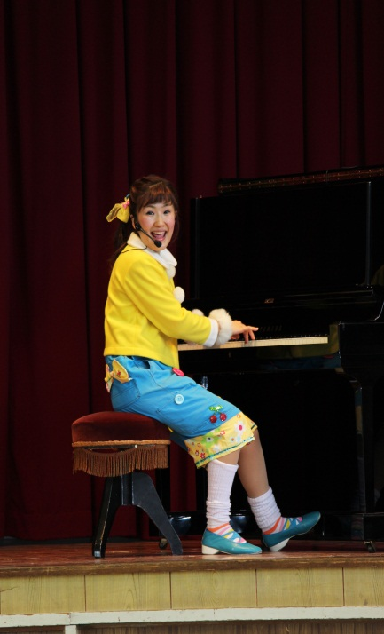

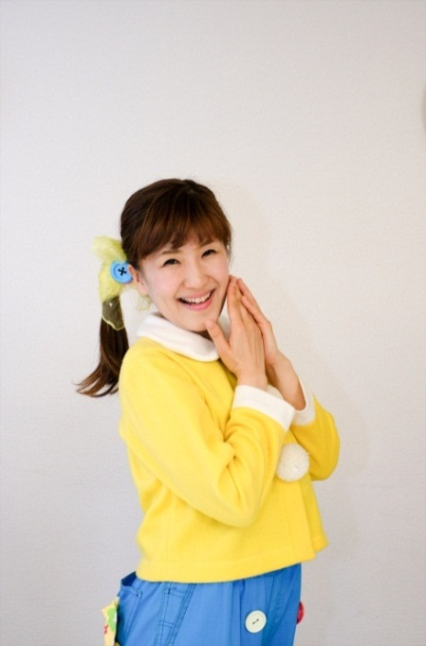





第７地区活動本部(姫路市)

と き ：１２月１４日（木）

１０時半～１２時

ところ ：１階ホール

(姫路市三左衛門堀西の町67)

※姫路市役所より北へ　　　地図･申込⇒

【なおちゃん プロフィール】

ＮＰＯ法人生涯学習サポート兵庫「あそびクリエーター」。

電子楽器を使った各種イベントやステージパフォーマンスを中心に活動。

生演奏にこだわり楽器を取り入れた「音を楽しむ」プログラム＋独自の親子あそびを取り入れ、表現することのおもしろさを伝えている。



対　象：０歳から就学前までの子どもと保護者

参加費：１組２００円

申込み・問い合わせ：コープこうべ第７地区活動本部

０７９－２２２－２２９４



サンタさんに会えるかも？



Webからも

申込みしてね！

プレゼントも貰えるかも？



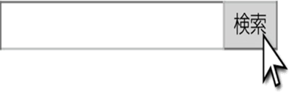

コープこうべ　イベントひろば